**ĐẠI HỌC QUỐC GIA THÀNH PHỐ HỒ CHÍ MINH TRƯỜNG ĐẠI HỌC CÔNG NGHỆ THÔNG TIN KHOA KHOA HỌC VÀ KĨ THUẬT THÔNG TIN**

****

# BÁO CÁO ĐỒ ÁN CUỐI KỲ

**KỸ THUẬT PHÁT TRIỂN HỆ THỐNG WEB**

### Đề tài: Website

GVHD: ThS. Võ Tấn Khoa

Nhóm sinh viên thực hiện:

1. 22520865 – Lê Dương Tấn Minh
2. 22521272 – Dư Duy Tài

Tp. Hồ Chí Minh, 5/2025

### 

### 

### MỤC LỤC

**DANH MỤC BẢNG BIỂU1**

**DANH MỤC HÌNH ẢNH2**

**Chương 1: Tổng quan về đề tài3**

1.1. Giới thiệu đề tài3

1.2. Phạm vi đồ án3

1.3. Các công cụ sử dụng trong đồ án3

1.4. Các công nghệ và thư viện sử dụng trong đồ án4

1.4.1. Back-end4

1.4.2. Front-end4

**Chương 2: Mô tả chức năng hệ thống6**

2.1. Chức năng dành cho người mua6

2.1.1. Quản lý tài khoản người dùng6

2.1.2. Tìm kiếm và duyệt sản phẩm6

2.1.3. Quản lý giỏ hàng và thanh toán6

2.2. Chức năng dành cho admin7

2.2.1. Quản lý tài khoản7

2.2.2. Quản lý danh mục và sản phẩm7

2.2.3. Quản lý đơn hàng7

**Chương 3: Thiết kế hệ thống và cơ sở dữ liệu8**

3.1. Kiến trúc hệ thống8

3.1.1. Kiến trúc của back-end8

3.1.2. Kiến trúc của front-end10

3.2. Thiết kế cơ sở dữ liệu11

3.3. Danh sách các API18

**Chương 4: Thiết kế giao diện21**

4.1. Sơ đồ liên kết các màn hình21

4.2. Chi tiết các màn hình22

4.2.1. Đăng nhập22

4.2.2. Đăng ký22

4.2.3. Trang chủ23

4.2.4. Danh sách sản phẩm24

4.2.5. Chi tiết sản phẩm25

4.2.6. Danh mục sản phẩm25

4.2.7. Giới thiệu26

4.2.8. Liên hệ26

4.2.9. Tìm kiếm sản phẩm27

4.2.10. Xem thông tin đơn hàng27

4.2.11. Đặt hàng28

4.2.12. Thanh toán28

4.2.13. Đăng nhập admin29

4.2.14. Danh sách sản phẩm admin29

4.2.15. Thêm sản phẩm30

4.2.16. Danh sách đơn hàng admin30

**Chương 5: Kết luận31**

5.1. Ưu điểm31

5.2. Nhược điểm31

5.3. Hướng phát triển trong tương lai31

**Tài liệu tham khảo32**

# DANH MỤC BẢNG BIỂU

[Bảng 3.1. Đối tượng Analytics 11](#_bookmark14)

[Bảng 3.2. Đối tượng Categories 12](#_bookmark14)

[Bảng 3.3. Đối tượng Messages 12](#_bookmark14)

[Bảng 3.4. Đối tượng Notifications 13](#_bookmark14)

[Bảng 3.5. Đối tượng Orders 13](#_bookmark14)

[Bảng 3.6. Đối tượng Products 14](#_bookmark14)

[Bảng 3.7. Đối tượng Promotions 15](#_bookmark14)

[Bảng 3.8. Đối tượng Reviews 16](#_bookmark14)

[Bảng 3.9. Đối tượng Stores 17](#_bookmark14)

[Bảng 3.10. Đối tượng Users 17](#_bookmark14)

# DANH MỤC HÌNH ẢNH

[Hình 3.1. Sơ đồ cơ sở dữ liệu 11](#_bookmark14)

[Hình 4.1. Sơ đồ liên kết các màn hình 21](#_bookmark14)

[Hình 4.2. Sơ đồ liên kết các màn hình admin 21](#_bookmark14)

[Hình 4.3. Màn hình đăng nhập 22](#_bookmark14)

[Hình 4.4. Màn hình đăng ký 22](#_bookmark14)

[Hình 4.5. Màn hình trang chủ 23](#_bookmark14)

[Hình 4.6. Màn hình danh sách sản phẩm 24](#_bookmark14)

[Hình 4.7. Màn hình chi tiết sản phẩm 25](#_bookmark14)

[Hình 4.8. Màn hình danh mục sản phẩm 25](#_bookmark14)

[Hình 4.9. Màn hình giới thiệu 26](#_bookmark14)

[Hình 4.10. Màn hình liên hệ 26](#_bookmark14)

[Hình 4.11. Màn hình tìm kiếm sản phẩm 27](#_bookmark14)

[Hình 4.12. Màn hình xem thông tin đơn hàng 27](#_bookmark14)

[Hình 4.13. Màn hình đặt hàng 28](#_bookmark14)

[Hình 4.14. Màn hình thanh toán 28](#_bookmark14)

[Hình 4.15. Màn hình đăng nhập admin 29](#_bookmark14)

[Hình 4.16. Màn hình danh sách sản phẩm admin 29](#_bookmark14)

[Hình 4.17. Màn hình thêm sản phẩm 30](#_bookmark14)

[Hình 4.18. Màn hình danh sách đơn hàng admin 30](#_bookmark14)

# Chương 1: Tổng quan về đề tài

### Giới thiệu đề tài

Trong thời đại công nghệ số phát triển không ngừng, xu hướng mua sắm trực tuyến ngày càng phổ biến và trở thành một phần không thể thiếu trong đời sống hiện đại. Tuy nhiên, giữa hàng ngàn sản phẩm công nghiệp đại trà, vẫn luôn có một bộ phận người tiêu dùng yêu thích sự độc đáo, thủ công và mang đậm dấu ấn cá nhân – đó là những sản phẩm handmade. Nhận thấy nhu cầu kết nối giữa người bán sản phẩm thủ công và người mua yêu thích đồ handmade, nhóm chúng em đã thực hiện đề tài xây dựng Hobbee – một website thương mại điện tử chuyên biệt dành cho các sản phẩm thủ công mỹ nghệ. Trang web không chỉ là nơi trưng bày sản phẩm mà còn tạo ra một cộng đồng dành riêng cho những người đam mê sáng tạo, với trải nghiệm mua sắm gần gũi, thân thiện và mang tính cá nhân cao.

Với đề tài này, nhóm chúng em có thể áp dụng những kiến thức đã học để thiết kế giao diện trực quan, dễ thao tác cho cả người mua lẫn người bán và đồng thời phát triển hệ thống backend chặt chẽ, hỗ trợ quản lý sản phẩm, đơn hàng và tài khoản người dùng một cách hiệu quả. Thực hiện đề tài này, nhóm mong muốn tạo ra một nền tảng hoàn chỉnh, giúp người dùng có trải nghiệm mua sắm và kinh doanh thuận tiện, góp phần thúc đẩy sự phát triển của những người yêu thích các sản phẩm handmade và những đồ thủ công mỹ nghệ.

* 1. **Phạm vi đồ án**

Phạm vi đồ án: Xây dựng và triển khai một website thương mại điện tử, sử dụng các công nghệ như ReactJS, JavaScript, CSS ở phía front-end. Về phía backend, nhóm sử dụng NodeJS để xây dựng hệ thống xử lý và MongoDB để lưu trữ dữ liệu sản phẩm, người dùng, đơn hàng,...

Phạm vi đối tượng mà đồ án hướng đến: Hobbee hướng đến những người yêu thích các sản phẩm handmade, thủ công mỹ nghệ. Người bán có thể dễ dàng tạo cửa hàng và quảng bá sản phẩm của mình, trong khi người mua có thể tìm kiếm, lựa chọn và đặt hàng những món đồ độc đáo theo sở thích cá nhân.

* 1. **Các công cụ sử dụng trong đồ án**
* Notion: Là công cụ quản lý công việc và ghi chú linh hoạt, hỗ trợ nhóm trong việc phân chia công việc, theo dõi tiến độ hoàn thành công việc được giao.
* Visual Studio Code: Công cụ lập trình phổ biến với các lập trình viên, VSCode hỗ trợ người dùng quản lí các project hiệu quả cũng như là liên kết với tài khoản Github làm cho việc code chung một dữ án giữa các thành viên trở nên dễ dàng hơn bao giờ hết.
* Google Drive: Là nơi dùng để lưu trữ tài liệu liên quan tới các báo cáo của đồán.
* Cloudinary: Được dùng để lưu trữ hình ảnh, video sử dụng trong trang web.
* Github: Nền tảng lưu trữ và quản lí dự án thông qua các Repository, code được các thành viên sử dụng chung, cập nhật liên tục cùng với việc dễ dàng xem lại lịch sử chỉnh sửa của dự án.
  1. **Các công nghệ và thư viện sử dụng trong đồ án**
     1. **Back-end**
* **NodeJS**: Môi trường runtime JavaScript đa nền tảng, mã nguồn mở, dùng để xây dựng các ứng dụng web phía server với hiệu suất cao nhờ mô hình hướng sự kiện.
* **ExpressJS**: Framework mạnh mẽ của NodeJS, hỗ trợ xây dựng API nhanh chóng và hiệu quả thông qua HTTP methods và middleware.
* **MongoDB Compass**: Giao diện đồ họa hỗ trợ quản lý cơ sở dữ liệu MongoDB, cho phép thực hiện truy vấn, xem và chỉnh sửa dữ liệu trực quan.
* **Mongoose**: Thư viện ODM cho NodeJS giúp định nghĩa schema rõ ràng và ánh xạ dữ liệu giữa MongoDB và ứng dụng dễ dàng hơn.
* **Bcrypt**: Thư viện mã hóa mật khẩu, giúp tăng cường bảo mật thông tin người dùng bằng cách hash password.
* **jsonwebtoken** (JWT): Thư viện tạo và xác thực token bảo mật, thường dùng trong xác thực người dùng và quản lý phiên đăng nhập.
  + 1. **Front-end**
* **ReactJS:** Thư viện JavaScript phổ biến giúp xây dựng giao diện người dùng động với cách tiếp cận hướng component, tối ưu hiệu suất với Virtual DOM.
* **React Router DOM:** Thư viện quản lý điều hướng cho ứng dụng React, giúp tạo các route linh hoạt và hỗ trợ điều hướng mà không cần tải lại trang.
* **React Toastify:** Thư viện giúp hiển thị thông báo (toast) trong ứng dụng React một cách đẹp mắt, dễ sử dụng và có nhiều tùy chỉnh.
* **Vite:** Công cụ build hiện đại, nhanh chóng dành cho frontend, tối ưu hóa quá trình phát triển với khả năng hot module replacement (HMR) và cấu hình đơn giản.
* **TailwindCSS:** Framework CSS giúp tạo giao diện nhanh chóng bằng cách sử dụng các utility classes trực tiếp trong HTML, giúp giảm bớt việc viết CSS tùy chỉnh.
* **Axios:** Thư viện JavaScript hỗ trợ gửi HTTP request dễ dàng, thường dùng để tương tác với API, xử lý dữ liệu và quản lý phản hồi một cách linh hoạt.

# Chương 2: Mô tả chức năng hệ thống

### Chức năng dành cho người mua

### Quản lý tài khoản người dùng

### Đăng nhập/Đăng kí: Người dùng tạo tài khoản mới hoặc đăng nhập vào hệ thống để sử dụng đầy đủ các tính năng của hệ thống.

### Đăng xuất: Người dùng đăng xuất khỏi tài khoản để đảm bảo an toàn thông tin cá nhân sau khi sử dụng.

### Theo dõi đơn hàng: Người dùng xem tình trạng xử lý và giao hàng của các đơn đã đặt.

### Xem lịch sử mua hàng: Người dùng xem lại các đơn hàng đã thanh toán trước đó.

### Tìm kiếm và duyệt sản phẩm

### Tìm kiếm sản phẩm theo từ khóa, danh mục: Người dùng nhập từ khóa hoặc chọn sản phẩm dựa trên danh mục để tìm kiếm sản phẩm phù hợp với nhu cầu.

### Lọc sản phẩm theo nhiều tiêu chí: Người dùng áp dụng bộ lọc theo mức giá, đánh giá,... để tìm ra sản phẩm mong muốn.

### Xem chi tiết sản phẩm: Người dùng truy cập trang sản phẩm để xem thông tin chi tiết như hình ảnh, mô tả, đánh giá.

### Nhận đề xuất sản phẩm tương tự và phổ biến: Người dùng được hệ thống gợi ý thêm các sản phẩm liên quan hoặc đang được nhiều người quan tâm.

### Quản lý giỏ hàng và thanh toán

### Thêm/xóa sản phẩm vào giỏ hàng: Người dùng thêm sản phẩm quan tâm vào giỏ hàng hoặc xóa bỏ sản phẩm khi không còn nhu cầu.

### Cập nhật số lượng sản phẩm: Cập nhật chính xác tổng số lượng sản phẩm trong giỏ hàng trước khi tiến hành thanh toán.

### Chọn phương thức thanh toán: Người dùng lựa chọn hình thức thanh toán phù hợp cho đơn hàng

### Chức năng dành cho admin

### Quản lý tài khoản

### Quản lý tài khoản người dùng (người mua/người bán): Admin theo dõi, chỉnh sửa hoặc xóa tài khoản người dùng để đảm bảo an toàn và tuân thủ nội quy hệ thống.

### Phân quyền tài khoản: Admin thiết lập vai trò và quyền hạn cho các tài khoản khác nhằm phân công công việc và đảm bảo bảo mật.

### Quản lý danh mục và sản phẩm.

### Xem và kiểm duyệt sản phẩm: Admin xem danh sách sản phẩm do người bán đăng tải, thực hiện kiểm duyệt nội dung và hình ảnh để đảm bảo phù hợp với chính sách sàn.

### Thêm mới và cập nhật thông tin sản phẩm: Người bán đăng tải sản phẩm mới hoặc chỉnh sửa thông tin sản phẩm đã có để đảm bảo thông tin luôn chính xác và hấp dẫn.

### Xóa sản phẩm: Admin xóa những sản phẩm có nội dung không phù hợp, vi phạm quy định.

### Tải lên hình ảnh sản phẩm: Admin đăng tải hình ảnh để giới thiệu và làm nổi bật sản phẩm với người mua.

### Quản lý đơn hàng

### Theo dõi trạng thái đơn hàng toàn hệ thống: Admin giám sát toàn bộ quá trình xử lý đơn hàng từ khi đặt hàng đến khi giao hàng hoàn tất nhằm đảm bảo vận hành trơn tru.

### Cập nhật trạng thái đơn hàng : Admin bán cập nhật tình trạng đơn hàng (đang xử lý, đã giao, đã hủy,...) để người mua theo dõi tiến độ nhận hàng.

# Chương 3: Thiết kế hệ thống và cơ sở dữ liệu

### Kiến trúc hệ thống

### Kiến trúc hệ thống được xây dựng gồm hai phần chính là front-end và back-end, hoạt động tách biệt nhau và giao tiếp thông qua các API. Hệ quản trị cơ sở dữ liệu sử dụng trong hệ thống là MongoDB giúp lưu trữ dữ liệu linh hoạt và hiệu quả.

### Kiến trúc của back-end

Xây dựng các API theo chuẩn RESTful API bằng thư viện ExpressJs. ExpressJs là một framework được xây dựng trên nền tảng của Nodejs. Nó cung cấp các tính năng mạnh mẽ để phát triển web hoặc mobile. ExpressJs hỗ trợ các method HTTP và midleware tạo ra API vô cùng mạnh mẽ và dễ sử dụng.

Cấu trúc backend:

├── config

│ ├── cloudinary.js

├── controllers

│ ├── cart.controller.js

│ ├── analytic.controller.js

│ ├── category.controller.js

│ ├── message.controller.js

│ ├── notification.controller.js

│ ├── order.controller.js

│ ├── product.controller.js

│ ├── promotion.controller.js

│ ├── review.controller.js

│ ├── store.controller.js

│ ├── user.controller.js

├── middleware

│ ├── adminAuth.js

│ ├── auth.js

│ ├── multer.js

├── models

│ ├── analytic.model.js

│ ├── category.model.js

│ ├── message.model.js

│ ├── notification.model.js

│ ├── order.model.js

│ ├── product.model.js

│ ├── promotion.model.js

│ ├── review.model.js

│ ├── store.model.js

│ ├── user.model.js

├── routes

│ ├── analytic.route.js

│ ├── cart.route.js

│ ├── category.route.js

│ ├── message.route.js

│ ├── notification.route.js

│ ├── order.route.js

│ ├── product.route.js

│ ├── promotion.route.js

│ ├── review.route.js

│ ├── store.route.js

│ ├── user.route.js

├── .env

├── authServer.js

├── jwt.http

├── package-lock.json

├── package.json

├── server.js

Server được xây dựng với các phần là config, models, middleware, controllers, routes. Trong đó:

* **Config:** Chứa file cấu hình dịch vụ Cloudinary, đảm bảo việc kết nối với Cloudinary được tổ chức rõ ràng và dễ quản lý.
* **Models:** Là một đối tượng mẫu có nhiệm vụ thao tác với cơ sở dữ liệu, gồm các phương thức truy vấn trực tiếp với dữ liệu. Đối tượng model được tạo thông qua thư viện Mongoose.
* **Middleware:** Dùng các hàm trung gian xử lý các yêu cầu xác thực người dùng HTTP trước khi chúng đến controller
* **Controller**: Controller nhận thông tin từ router, gọi các phương thức của model để truy xuất hoặc cập nhật dữ liệu và sau đó trả về kết quả cho frontend.
* **Route**: Quản lý việc định tuyến các yêu cầu HTTP từ client đến các controller tương ứng.

### Kiến trúc của front-end

Giao diện được xây dựng bằng ReactJs, cùng một số thư viện hỗ trợ giao diện:

* React Router DOM: Quản lý routing cho ứng dụng, cho phép điều hướng giữa các trang mà không cần tải lại toàn bộ trang.
* TailwindCSS: Framework CSS để xây dựng giao diện nhanh chóng và responsive, loại bỏ các lớp CSS không sử dụng trong quá trình build.
* React Toastify: Hiển thị thông báo (toast) cho người dùng, hỗ trợ các loại thông báo như thành công, lỗi, cảnh báo, và thông tin. Thông báo có thể được tùy chỉnh về giao diện, vị trí hiển thị, và thời gian tự động đóng.
* Vite: Công cụ build hiện đại dành cho ứng dụng web, nổi bật với tốc độ build nhanh và hỗ trợ HMR (Hot Module Replacement).
* Context API: Quản lý trạng thái toàn cục của ứng dụng.

Đồng thời để giao diện tương tác với backend cần phải sử dụng thêm thư viện HTTP Client là axios để gọi các phương thức GET, POST, PUT, DELETE đến server.

### Thiết kế cơ sở dữ liệu

### C:\Users\Root\Pictures\f.png

*Hình 3.1. Sơ đồ cơ sở dữ liệu*

### Analytics

|  |  |  |  |
| --- | --- | --- | --- |
| **Trường dữ liệu** | **Loại dữ liệu** | **Chú thích** | **Ràng buộc** |
| \_id | ObjectId | ID đơn báo cáo | Bắt buộc |
| storeId | ObjectId | ID cửa hàng | Bắt buộc |
| date | Date | Ngày tạo báo cáo | Bắt buộc |
| sales | Object | Thông tin doanh thu | Không |
| traffic | Object | Thông tin người xem cửa hàng | Không |
| productViews | Array | Số lượt xem sản phẩm | Không |
| conversionRate | Double | Tỉ lệ chuyển đổi | Không |
| createdAt | Date | Ngày tạo báo cáo | Không |
| updatedAt | Date | Ngày cập nhật báo cáo | Không |

*Bảng 3.1. Đối tượng Analytics*

### Categories

|  |  |  |  |
| --- | --- | --- | --- |
| **Trường dữ liệu** | **Loại dữ liệu** | **Chú thích** | **Ràng buộc** |
| \_id | ObjectId | ID danh mục | Bắt buộc |
| name | String | Tên cửa hàng | Bắt buộc |
| slug | String | Slug của danh mục | Bắt buộc |
| description | String | Mô tả danh mục | Không |
| image | String | Hình ảnh danh mục | Không |
| order | Integer | Số lượng đặt hàng của danh mục | Không |
| isActive | Boolean | Danh mục còn hoạt động không | Không |
| createdAt | Date | Ngày tạo báo cáo | Không |
| updatedAt | Date | Ngày cập nhật báo cáo | Không |

*Bảng 3.2. Đối tượng Categories*

### Messages

|  |  |  |  |
| --- | --- | --- | --- |
| **Trường dữ liệu** | **Loại dữ liệu** | **Chú thích** | **Ràng buộc** |
| \_id | ObjectId | ID tin nhắn | Bắt buộc |
| senderId | ObjectId | ID người gửi tin nhắn | Bắt buộc |
| receiverId | ObjectId | ID người nhận tin nhắn | Bắt buộc |
| conversationId | String | ID cuộc trò chuyện | Bắt buộc |
| content | String | Nội dung cuộc trò chuyện | Bắt buộc |
| attachments | Array | Tệp đính kèm cuộc trò chuyện | Không |
| isRead | Boolean | Tin nhắn đã được đọc chưa | Không |
| createdAt | Date | Ngày tạo tin nhắn | Không |
| updatedAt | Date | Ngày cập nhật tin nhắn | Không |

*Bảng 3.3. Đối tượng Messages*

### Notifications

|  |  |  |  |
| --- | --- | --- | --- |
| **Trường dữ liệu** | **Loại dữ liệu** | **Chú thích** | **Ràng buộc** |
| \_id | ObjectId | ID thông báo | Bắt buộc |
| userId | ObjectId | ID người nhận thông báo | Bắt buộc |
| type | String | Thể loại thông báo | Bắt buộc |
| title | String | Tiêu đề thông báo | Không |
| message | String | Nội dung thông báo | Bắt buộc |
| image | String | Ảnh thông báo | Không |
| referenceId | Array | ID thông báo đề cập | Không |
| referenceType | String | Thể loại thông báo đề cập | Không |
| isRead | Boolean | Thông báo đã được đọc chưa | Không |
| createdAt | Date | Ngày tạo thông báo | Không |

*Bảng 3.4. Đối tượng Notifications*

### Orders

|  |  |  |  |
| --- | --- | --- | --- |
| **Trường dữ liệu** | **Loại dữ liệu** | **Chú thích** | **Ràng buộc** |
| \_id | ObjectId | ID đơn hàng | Bắt buộc |
| userId | ObjectId | ID người nhận đơn hàng | Bắt buộc |
| orderNumber | String | Mã đơn hàng | Bắt buộc |
| items | Array | Thông tin đơn hàng | Bắt buộc |
| storeOrders | Array | Thông tin cửa hàng đã đặt đơn | Không |
| subTotal | Integer | Tổng tiền hàng hóa | Bắt buộc |
| shippingFee | Integer | Tiền vận chuyển | Không |
| discount | Integer | Khoảng tiền được giảm giá | Không |
| couponCode | String | Mã giảm giá | Không |
| totalAmount | Integer | Tổng tiền đơn hàng | Bắt buộc |
| paymentMethod | String | Phương thức thanh toán | Bắt buộc |
| paymentStatus | String | Trang thái thanh toán | Không |
| transactionId | String | Mã giao dịch | Không |
| status | String | Trạng thái đơn hàng | Không |
| shippingAddress | Object | Địa chỉ giao hàng | Bắt buộc |
| notes | String | Ghi chú | Không |
| completedAt | Date | Ngày giao hàng | Không |
| createdAt | Date | Ngày tạo đơn hàng | Không |
| updatedAt | Date | Ngày cập nhật đơn hàng | Không |

*Bảng 3.5. Đối tượng Orders*

### Products

|  |  |  |  |
| --- | --- | --- | --- |
| **Trường dữ liệu** | **Loại dữ liệu** | **Chú thích** | **Ràng buộc** |
| \_id | ObjectId | ID sản phẩm | Bắt buộc |
| storeId | ObjectId | ID cửa hàng bán sản phẩm | Bắt buộc |
| name | String | Tên sản phẩm | Bắt buộc |
| slug | String | Slug của sản phẩm | Bắt buộc |
| description | String | Mô tả sản phẩm | Không |
| shortDescription | String | Mô tả ngắn gọn của sản phẩm | Không |
| price | Integer | Giá gốc | Bắt buộc |
| salePrice | Integer | Giá bán | Không |
| quantity | Integer | Số lượng sản phẩm | Bắt buộc |
| categoryId | ObjectId | ID danh mục của sản phẩm | Bắt buộc |
| tags | Array | Từ khóa của sản phẩm | Không |
| images | Array | Ảnh sản phẩm | Không |
| videos | Array | Video sản phẩm | Không |
| rating | Double | Điểm đánh giá sản phẩm | Không |
| reviewCount | Integer | Số lượt đánh giá sản phẩm | Không |
| sold | Integer | Số sản phẩm đã bán | Không |
| shippingAddress | Object | Địa chỉ giao hàng | Không |
| material | String | Vật liệu của sản phẩm | Không |
| status | String | Tình trạng sản phẩm | Không |
| createdAt | Date | Ngày tạo sản phẩm | Không |
| updatedAt | Date | Ngày cập nhật sản phẩm | Không |

### *Bảng 3.6. Đối tượng Products*

### Promotions

|  |  |  |  |
| --- | --- | --- | --- |
| **Trường dữ liệu** | **Loại dữ liệu** | **Chú thích** | **Ràng buộc** |
| \_id | ObjectId | ID thông báo giảm giá | Bắt buộc |
| name | String | Tên thông báo giảm giá | Bắt buộc |
| description | String | Mô tả thông báo giảm giá | Không |
| code | String | Mã giảm giá | Bắt buộc |
| discountType | String | Thể loại giảm giá | Bắt buộc |
| discountValue | Integer | Giá trị giảm giá | Bắt buộc |
| minimumOrderAmount | Integer | Số tiền đặt hàng tối thiểu có thể áp dụng mã giảm giá | Không |
| maximumOrderAmount | Integer | Số tiền đặt hàng tối đa có thể áp dụng mã giảm giá | Không |
| useLimit | Integer | Số lần dùng tối đa của mã giảm giá | Không |
| usedCount | Integer | Số lần mã giảm giá đã được dùng | Không |
| applicableProducts | Array | Sản phẩm áp dụng | Không |
| applicableCategories | Array | Danh mục áp dụng | Không |
| applicableStores | Array | Cửa hàng áp dụng | Không |
| startDate | Date | Ngày bắt đầu giảm giá | Bắt buộc |
| endDate | Date | Ngày kết thúc giảm giá | Bắt buộc |
| isActive | Boolean | Mã giảm giá còn hiệu lực không | Không |
| createdAt | Date | Ngày tạo thông báo giảm giá | Không |
| updatedAt | Date | Ngày cập nhật thông báo giảm giá | Không |

### *Bảng 3.7. Đối tượng Promotions*

### Reviews

|  |  |  |  |
| --- | --- | --- | --- |
| **Trường dữ liệu** | **Loại dữ liệu** | **Chú thích** | **Ràng buộc** |
| \_id | ObjectId | ID đánh giá | Bắt buộc |
| userId | ObjectId | ID người đánh giá | Bắt buộc |
| productId | ObjectId | ID sản phẩm được đánh giá | Bắt buộc |
| orderId | ObjectId | ID đơn hàng của sản phẩm | Không |
| rating | Integer | Số điểm đánh giá | Không |
| title | String | Tiêu đề đánh giá | Không |
| content | String | Nội dung đánh giá | Bắt buộc |
| images | Array | Ảnh đánh giá | Không |
| sellerResponse | Object | Phản hồi của người bán | Không |
| isVerified | Boolean | Đánh giá đã được xác nhận chưa | Không |
| createdAt | Date | Ngày tạo đánh giá | Không |
| updatedAt | Date | Ngày cập nhật đánh giá | Không |

*Bảng 3.8. Đối tượng Reviews*

### Stores

|  |  |  |  |
| --- | --- | --- | --- |
| **Trường dữ liệu** | **Loại dữ liệu** | **Chú thích** | **Ràng buộc** |
| \_id | ObjectId | ID cửa hàng | Bắt buộc |
| ownerId | ObjectId | ID chủ cửa hàng | Bắt buộc |
| storeName | String | Tên cửa hàng | Bắt buộc |
| description | String | Mô tả cửa hàng | Không |
| logo | String | Logo cửa hàng | Không |
| policy | String | Chính sách cửa hàng | Không |
| shippingPolicy | String | Chính sách giao hàng | Không |
| returnPolicy | String | Chính sách đổi trả | Không |
| rating | Double | Số điểm đánh giá cửa hàng | Không |
| totalSales | Integer | Tổng số sản phẩm đã bán | Không |
| followers | ObjectId | ID người theo dõi cửa hàng | Không |
| status | String | Trạng thái cửa hàng | Không |
| createdAt | Date | Ngày tạo cửa hàng | Không |
| updatedAt | Date | Ngày cập nhật cửa hàng | Không |

*Bảng 3.9. Đối tượng Stores*

### Users

|  |  |  |  |
| --- | --- | --- | --- |
| **Trường dữ liệu** | **Loại dữ liệu** | **Chú thích** | **Ràng buộc** |
| \_id | ObjectId | ID người dùng | Bắt buộc |
| email | String | Email người dùng | Bắt buộc |
| password | String | Mật khẩu người dùng | Bắt buộc |
| fullName | String | Tên đầy đủ của người dùng | Không |
| phone | String | Điện thoại người dùng | Không |
| role | String | Quyền tài khoản của người dùng | Bắt buộc |
| addresses | Array | Địa chỉ người dùng | Bắt buộc |
| status | String | Trạng thái tài khoản | Không |
| twoFactorEnabled | Boolean | Tài khoản bảo mật 2 lớp chưa | Không |
| createdAt | Date | Ngày tạo tài khoản | Không |
| updatedAt | Date | Ngày cập nhật tài khoản | Không |
| wishlist | ObjectId | Sản phẩm yêu thích | Không |

*Bảng 3.10. Đối tượng Users*

### Danh sách các API

* + GET /api/products/list - Truy xuất danh sách tất cả sản phẩm
  + GET /api/products/search - Truy xuất danh sách các sản phẩm theo các tiêu chí như giá cả, đánh giá,…
  + GET /api/products/:id - Truy xuất danh sách các sản phẩm theo ID sản phẩm
  + POST /api/products/add - Tạo một sản phẩm mới
  + PUT /api/products/:id - Cập nhật chi tiết sản phẩm theo ID sản phẩm
  + DELETE /api/products/remove/:id – Xóa một sản phẩm theo ID sản phẩm
  + GET /api/users - Truy xuất danh sách tất cả người dùng
  + GET /api/users/:id - Truy xuất danh sách các người dùng theo ID người dùng
  + POST /api/users - Tạo một người dùng mới
  + POST /api/users/login - Xử lý đăng nhập cho người dùng
  + POST /api/users/admin - Xử lý đăng nhập cho admin
  + PUT /api/users/:id - Cập nhật người dùng theo ID người dùng
  + DELETE /api/users/:id - Xóa một người dùng theo ID người dùng
  + GET /api/analytics - Truy xuất danh sách tất cả đơn phân tích
  + GET /api/analytics/:id - Cập nhật chi tiết đơn phân tích theo ID đơn phân tích
  + POST /api/analytics - Tạo một đơn phân tích mới
  + PUT /api/analytics/:id - Cập nhật đơn phân tích theo ID đơn phân tích
  + DELETE /api/analytics/:id - Xóa một đơn phân tích theo ID đơn phân tích
  + GET /api/categories - Truy xuất danh sách tất cả danh mục
  + GET /api/categories/:id - Cập nhật chi tiết danh mục theo ID danh mục
  + POST /api/categories - Tạo một danh mục mới
  + PUT /api/categories/:id - Cập nhật danh mục theo ID danh mục
  + DELETE /api/categories/:id - Xóa một danh mục theo ID danh mục
  + GET /api/messages - Truy xuất danh sách tất cả tin nhắn
  + GET /api/messages/:id - Cập nhật chi tiết tin nhắn theo ID tin nhắn
  + POST /api/messages - Tạo một tin nhắn mới
  + PUT /api/messages/:id - Cập nhật tin nhắn theo ID tin nhắn
  + DELETE /api/messages/:id - Xóa một tin nhắn theo ID tin nhắn
  + GET /api/notifications - Truy xuất danh sách tất cả thông báo
  + GET /api/notifications/:id - Cập nhật chi tiết thông báo theo ID thông báo
  + POST /api/notifications - Tạo một thông báo mới
  + PUT /api/notifications/:id - Cập nhật thông báo theo ID thông báo
  + DELETE /api/notifications/:id - Xóa một thông báo theo ID thông báo
  + POST /api/orders/place - Tạo một đơn hàng mới (COD)
  + POST /api/orders/stripe - Tạo một đơn hàng mới (Stripe)
  + POST /api/orders/verifyStripe - Tạo một xác minh thanh toán của đơn hàng Stripe
  + POST /api/orders/list – Truy xuất tất cả đơn hàng
  + POST /api/orders/status - Cập nhật trạng thái đơn hàng
  + POST /api/orders/orders - Truy xuất danh sách đơn hàng của người dùng cụ thể
  + DELETE /api/orders/:id - Xóa một đơn hàng theo ID đơn hàng
  + GET /api/promotions - Truy xuất danh sách tất cả thông báo giảm giá
  + GET /api/promotions/:id - Cập nhật chi tiết thông báo giảm giá theo ID thông báo giảm giá
  + POST /api/promotions - Tạo một thông báo giảm giá mới
  + PUT /api/promotions/:id - Cập nhật thông báo giảm giá theo ID thông báo giảm giá
  + DELETE /api/promotions/:id - Xóa một thông báo giảm giá theo ID thông báo giảm giá
  + GET /api/reviews - Truy xuất danh sách tất cả đánh giá sản phẩm
  + GET /api/reviews/:id - Cập nhật chi tiết đánh giá sản phẩm theo ID đánh giá sản phẩm
  + POST /api/reviews - Tạo một đánh giá sản phẩm mới
  + PUT /api/reviews/:id - Cập nhật đánh giá sản phẩm theo ID đánh giá sản phẩm
  + DELETE /api/reviews/:id - Xóa một đánh giá sản phẩm theo ID đánh giá sản phẩm
  + GET /api/stores - Truy xuất danh sách tất cả cửa hàng
  + GET /api/stores/:id - Cập nhật chi tiết cửa hàng theo ID cửa hàng
  + POST /api/stores - Tạo một cửa hàng mới
  + PUT /api/stores/:id - Cập nhật cửa hàng theo ID cửa hàng
  + DELETE /api/stores/:id - Xóa một cửa hàng theo ID cửa hàng

# Chương 4: Thiết kế giao diện

### Sơ đồ liên kết các màn hình

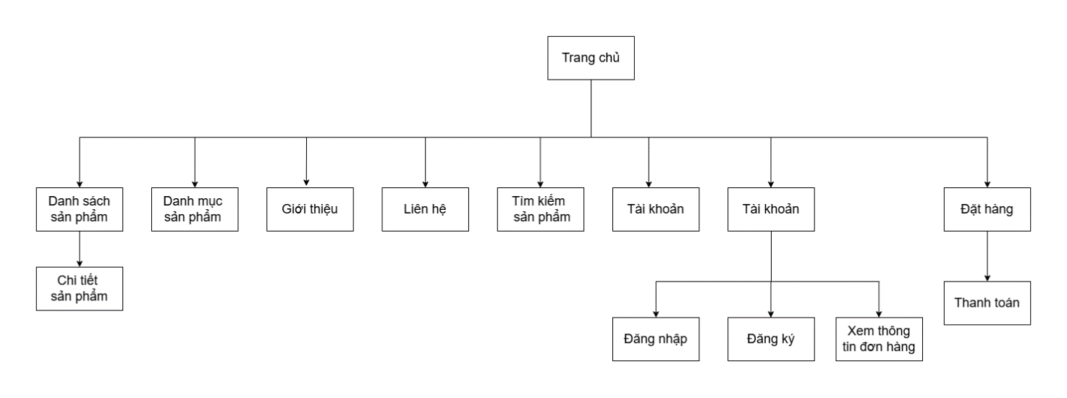

*Hình 4.1. Sơ đồ liên kết các màn hình*

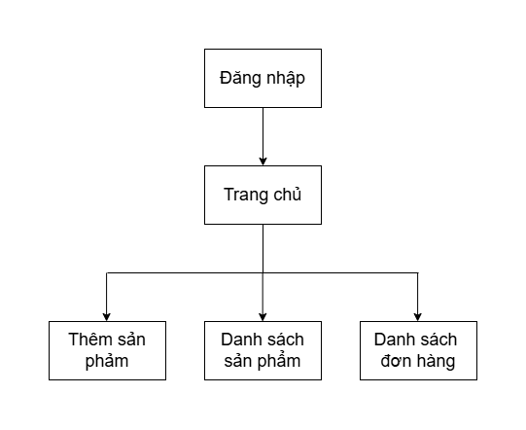

*Hình 4.2. Sơ đồ liên kết các màn hình admin*

### Chi tiết các màn hình

### Đăng nhập

### 

*Hình 4.3. Màn hình đăng nhập*

### Đăng ký

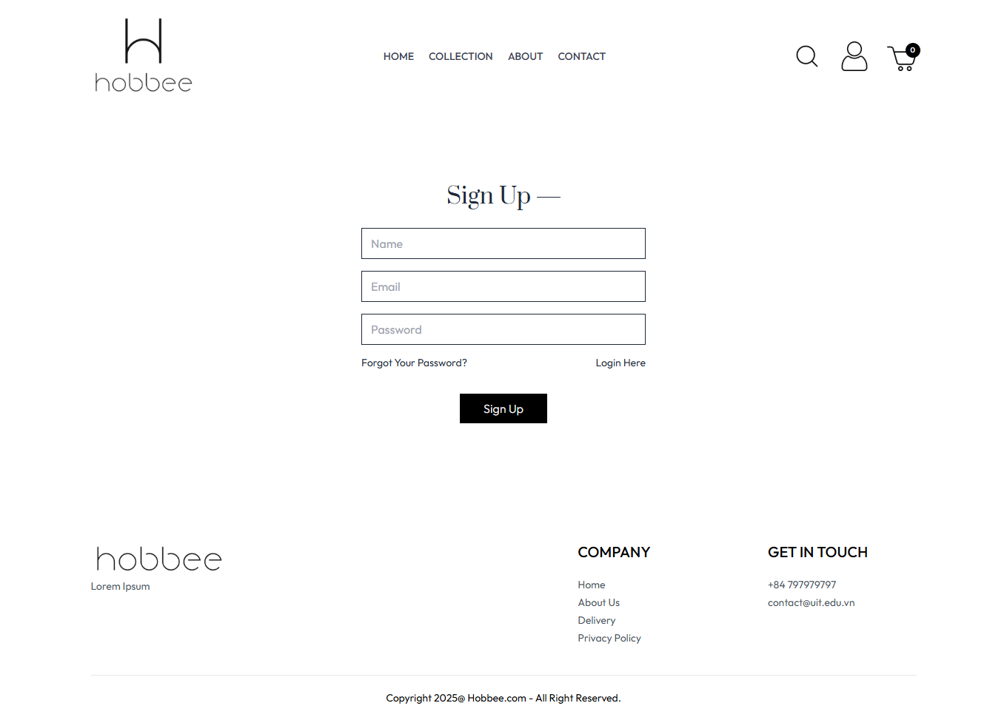

*Hình 4.4. Màn hình đăng ký*

### Trang chủ

### 

*Hình 4.5. Màn hình trang chủ*

### Danh sách sản phẩm

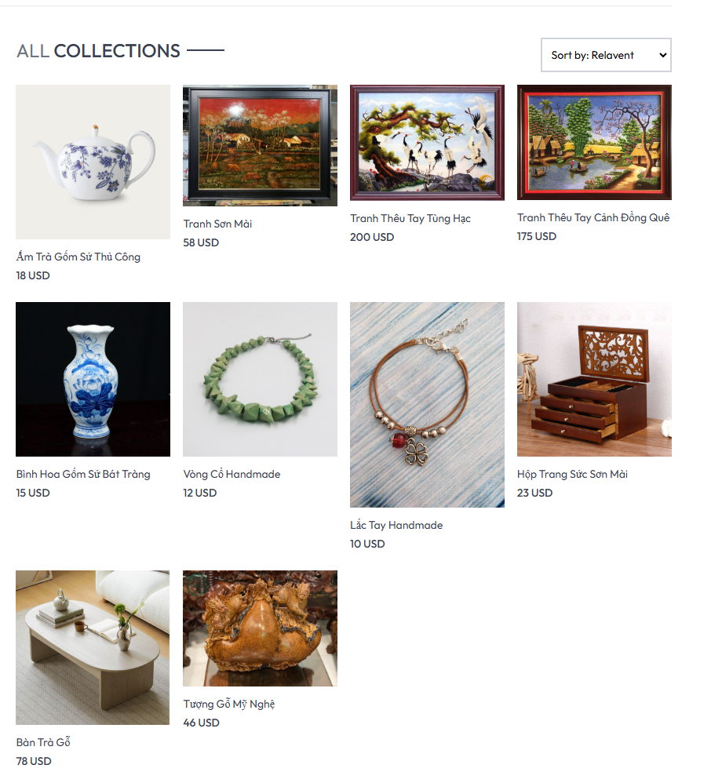

*Hình 4.6. Màn hình danh sách sản phẩm*

* + 1. **Chi tiết sản phẩm**

**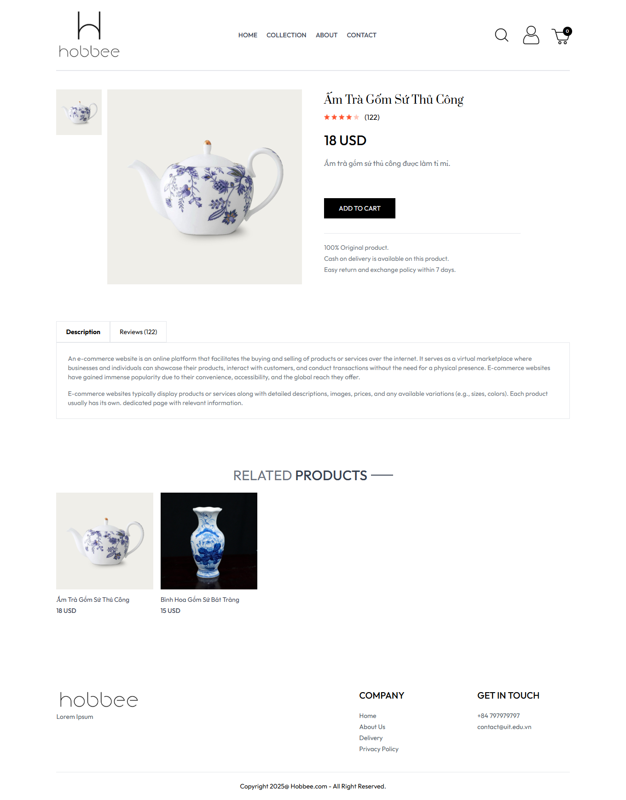**

*Hình 4.7. Màn hình chi tiết sản phẩm*

### Danh mục sản phẩm

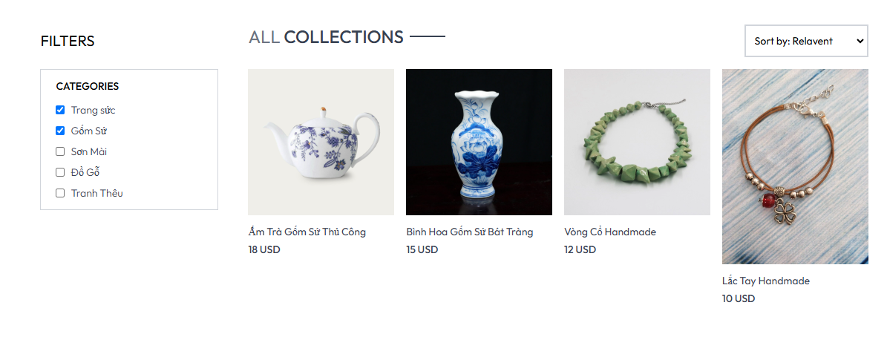

*Hình 4.8. Màn hình danh mục sản phẩm*

### Giới thiệu

### C:\Users\Root\Pictures\Saved Pictures\screencapture-localhost-5173-about-2025-05-03-20_36_47.png

*Hình 4.9. Màn hình giới thiệu*

### Liên hệ

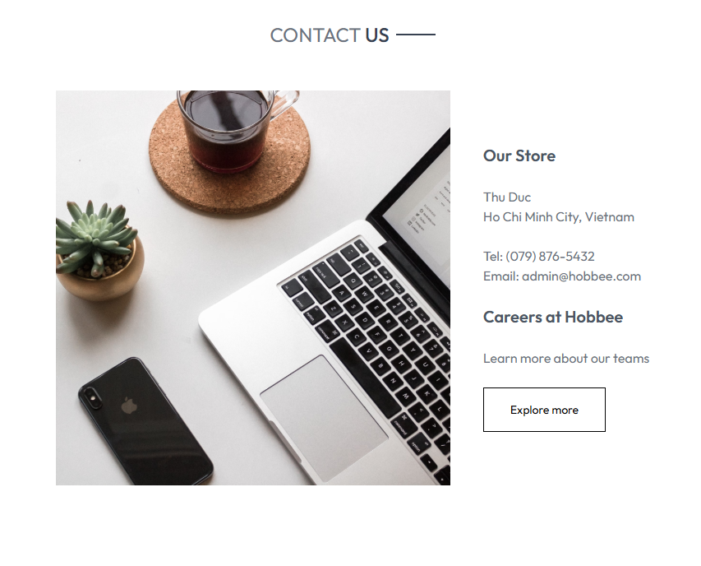

*Hình 4.10. Màn hình liên hệ*

### Tìm kiếm sản phẩm

### 

*Hình 4.11. Màn hình tìm kiếm sản phẩm*

### Xem thông tin đơn hàng

### 

*Hình 4.12. Màn hình xem thông tin đơn hàng*

### Đặt hàng

### 

*Hình 4.13. Màn hình đặt hàng*

### Thanh toán

### 

*Hình 4.14. Màn hình thanh toán*

### Đăng nhập admin

### 

*Hình 4.15. Màn hình đăng nhập admin*

### Danh sách sản phẩm

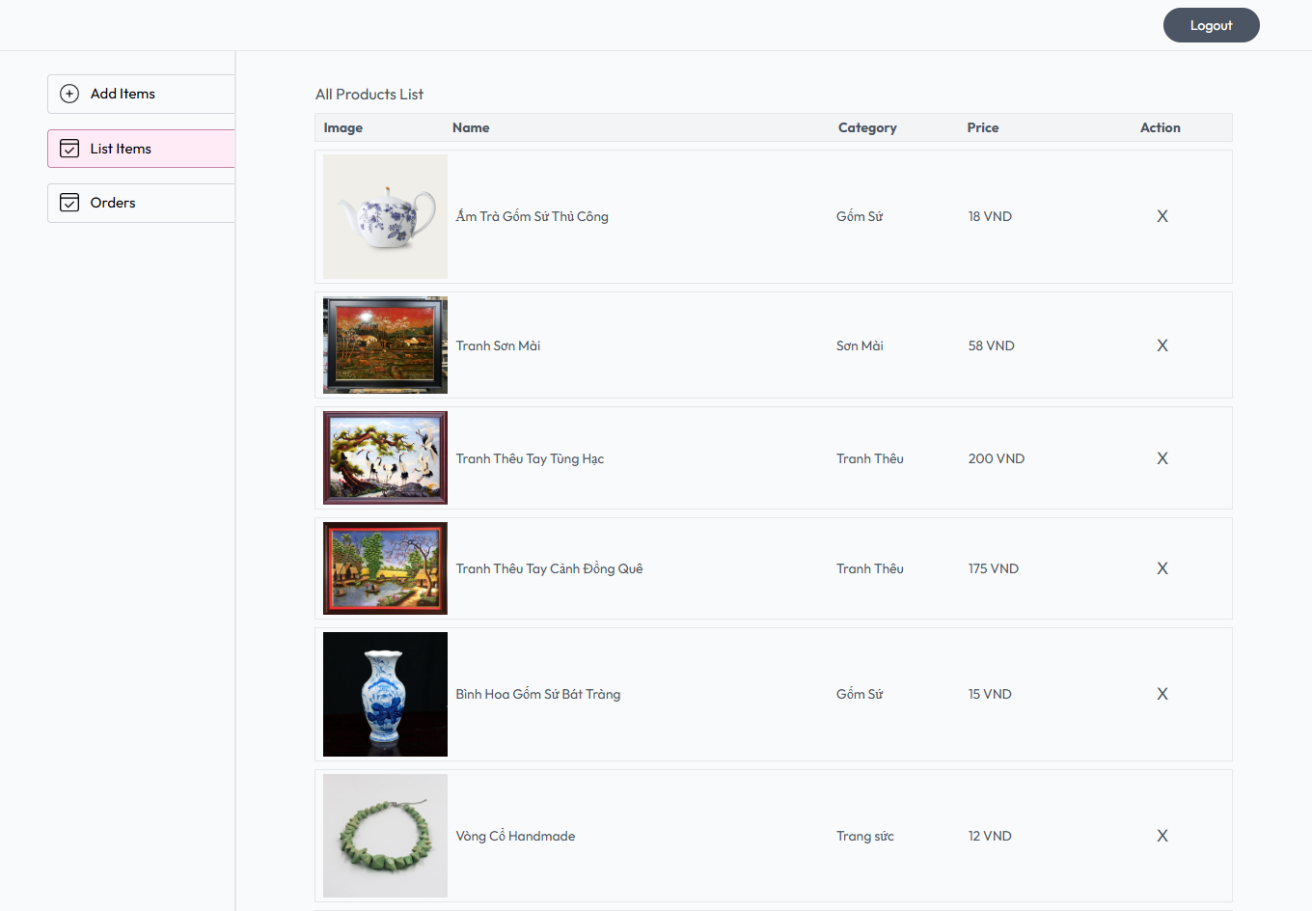

*Hình 4.16. Màn hình danh sách sản phẩm*

### Thêm sản phẩm

### 

*Hình 4.17. Màn hình thêm sản phẩm*

### Danh sách đơn hàng

### 

*Hình 4.18. Màn hình danh sách đơn hàng*

# Chương 5: Kết luận

### Ưu điểm

* Giao diện được xây dựng bằng React và Tailwind CSS hiện đại, thân thiện với người dùng, giúp người dùng dễ dàng sử dụng các chức năng.
* Hỗ trợ web responsive trên nhiều nền tảng bằng Tailwind CSS,, đảm bảo giao diện hiển thị tốt trên các thiết bị khác nhau.
* Hỗ trợ tìm kiếm, lọc và sắp xếp sản phẩm theo nhiều tiêu chí như danh mục, giá, và từ khóa. Điều này giúp người dùng dễ dàng tìm kiếm sản phẩm phù hợp.
* Hệ thống có khả năng gợi ý các sản phẩm liên quan giúp người dùng dễ dàng khám phá thêm các sản phẩm phù hợp, tăng khả năng mua hàng.
* Hệ thống có giao diện admin để thêm, sửa, xóa sản phẩm và khuyến mãi.
* Hệ thống hỗ trợ bảo mật bằng việc mã hóa mật khẩu người dùng trong database.
* Hỗ trợ thanh toán trực tiếp khi nhận hàng và thanh toán online.

### Nhược điểm

* Hệ thống chưa có chức năng đánh giá sản phẩm.
* Hệ thống không có tính năng hỗ trợ trực tuyến, chatbot để giải đáp thắc mắc của người dùng.
* Chức năng trang admin chưa tối ưu, chưa có các chức năng nâng cao như quản lý người dùng, báo cáo doanh thu.
* Hệ thống chưa hỗ trợ đăng nhập qua các nền tảng như Facebook hoặc Google.

### Hướng phát triển trong tương lai

* Hoàn thiện và tối ưu code xử lý thừa và xử lý lỗi.
* Xây dựng thêm chức năng đánh giá sản phẩm cho người mua.
* Tích hợp tính năng chat trực tuyến để hỗ trợ giải đáp thắc mắc cho người dùng.
* Bổ sung các chức năng quản lý nâng cao cho admin như báo cáo doanh thu, quản lý người dùng.
* Tích hợp đăng nhập trên các nền tảng khác.

# Tài liệu tham khảo

* <https://stackoverflow.com/questions>
* <https://www.npmjs.com/>
* <https://reactnative.dev/>
* <https://github.com/>
* <https://reactrouter.com/home>
* https://react-bootstrap.netlify.app/
* <https://legacy.reactjs.org/>
* <https://www.mongodb.com/docs/>
* <https://tailwindcss.com/>
* https://axios-http.com/